PRESSEINFORMATION
Wolfurt, am 18.06.2019

Werkzeuginnendruckmessung für mehr Prozesseffizienz im Spritzguss

Nach dem Motto „Alles aus einer Hand“ bietet Meusburger neben Normalien zur Temperatur- und Endlagenkontrolle ab sofort auch Sensoren zur Werkzeuginnendruckmessung an. Diese sind durch die dazugehörigen Verbindungskabel mit allen gängigen Systemen zur Auswertung kompatibel. Im Sortiment befinden sich jeweils zwei Typen für die direkte und indirekte Messung sowie passendes Montagezubehör und Anschlusskabel – wie gewohnt sofort ab Lager lieferbar und mit einfachem CAD-Daten-Download aus dem Meusburger-Webshop erhältlich.

Der Werkzeuginnendruck stellt einen wichtigen Parameter in der Prozessüberwachung beim Kunststoff-Spritzgießen dar. Im Sinne einer umfassenden Werkzeugüberwachung sind Drucksensoren daher nicht mehr wegzudenken. Die Verwendung von hochwertigen piezoelektrischen Sensoren unterstützt das Erreichen einer optimalen Prozessqualität und steigert die Teilequalität nachhaltig.

Funktionsprinzip und Anwendungen von Werkzeuginnendrucksensoren
Werkzeuginnendrucksensoren ermöglichen es, den auftretenden Forminnendruck in der Kavität mittels des piezoelektrischen Effektes in eine messbare Ladung umzuwandeln. Die Sensoren sind mit hochpräzisen Quarzkristallen (SiO₂ bzw. α-Quarz) ausgestattet, welche unter Einwirkung von Druck, respektive Kraft, eine Ladung freigeben. Diese Ladung gibt, verstärkt durch einen Ladungsverstärker, eine genaue Information über den am Sensor anliegenden Druck und ermöglicht es, den genauen Werkzeuginnendruck im Spritzgussprozess zu kontrollieren. Die Wahl des Einbauortes im Werkzeug ist dabei abhängig von der Anwendung. Beispielsweise wird zur allgemeinen Überwachung und Prozessoptimierung der Sensor möglichst angussnah oder an einer dicken Wandstärke platziert. Weitere typische Anwendungen sind Festigkeitsüberwachungen und Überwachung bzw. Regelung von Viskosität, Kompression oder Schwindung.

Direkte und indirekte Werkzeuginnendrucksensoren
Abhängig von der Anwendung unterscheidet man bei Drucksensoren zwischen direkten und indirekten Sensoren, bzw. der direkten und indirekten Druckmessung.

E 6740 – Werkzeuginnendrucksensor zur direkten Messung von Meusburger
Bei der direkten Messung wird der Drucksensor direkt in die Kavität eingebracht und ermöglicht es, den Werkzeuginnendruck - ohne Umwege - im jeweiligen Bereich zu messen. Unter Beaufschlagung von Druck gibt der Sensor eine elektrische Ladung in der Maßeinheit pC (Pikocoulomb) ab, welche durch die angegebene Sensor-Empfindlichkeit (pC/bar) in eine entsprechende Druckänderung (bar) umgewandelt werden kann.

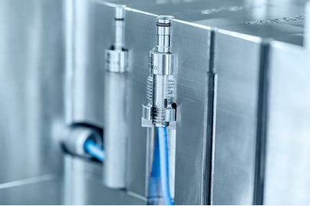
Bildquelle: Meusburger, Veröffentlichung honorarfrei
Dateiname: Werkzeuginnendrucksensor-direkt
Bildunterschrift: Werkzeuginnendrucksensor zur direkten Messung von Meusburger E 6740

E 6750 – Werkzeuginnendrucksensor zur indirekten Messung von Meusburger
Die indirekte Messung des Werkzeuginnendrucks erfolgt über einen Kraftsensor, welcher außerhalb der Kavität liegt und indirekt mit einer Kraft angesteuert wird. Anders als bei den direkten Sensoren wird der Werkzeuginnendruck über einen Auswerferstift als Kraft an den Sensor übermittelt. Unter Einwirkung der Kraft gibt der Sensor eine elektrische Ladung ab, welche durch die angegebene Sensor-Empfindlichkeit (pC/N) in eine Kraftänderung (N) umgewandelt werden kann. Zusammen mit der Fläche des Auswerfers kann in weiterer Folge die auftretende Druckänderung berechnet werden.

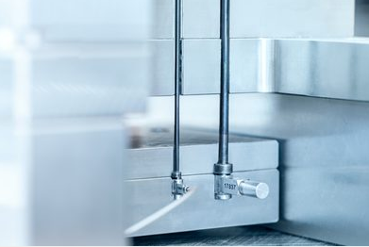
Bildquelle: Meusburger, Veröffentlichung honorarfrei
Dateiname: E6750-Werkzeuginnendrucksensor-indirekt
Bildunterschrift: Werkzeuginnendrucksensor zur indirekten Messung von Meusburger E 6750

Meusburger – Wir setzen Standards.

Das Unternehmen Meusburger ist als Teil der Meusburger Group Marktführer im Bereich hochpräziser Normalien. Weltweit nutzen 21.000 Kunden die Vorteile der Standardisierung und profitieren von über 50 Jahren Erfahrung in der Bearbeitung von Stahl. Ein umfangreiches Normalienprogramm, kombiniert mit ausgesuchten Produkten für den Werkstattbedarf, macht Meusburger zum zuverlässigen und globalen Partner für den Werkzeug-, Formen- und Maschinenbau.

Pressekontakt

Meusburger Georg GmbH & Co KG
Kommunikation / Pressearbeit
Tel.: +43 5574 6706-0
E-Mail: presse@meusburger.com
www.meusburger.com

